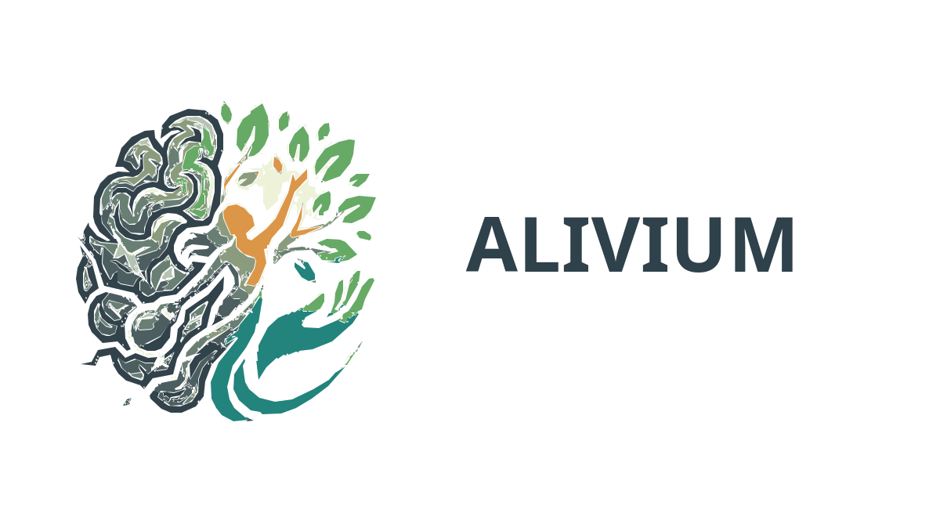
Manual de Identidade Visual — documento de referência para o Projeto Integrador
ALIVIUM
MANUAL DE IDENTIDADE VISUAL (MIV)
Versão 1.0 • 2026

1. Apresentação da marca
A ALIVIUM é a identidade visual desenvolvida para o Projeto Integrador, com foco em transmitir acolhimento, equilíbrio, cuidado e bem-estar. A marca combina um símbolo orgânico e humano com uma tipografia de presença institucional, criando uma linguagem visual adequada para uma solução digital voltada à área de saúde e qualidade de vida.
Inspiração e conceito: o símbolo apresenta uma composição que visualmente aproxima elementos associados à mente/psique, à presença humana e ao crescimento orgânico. As formas naturais e a paleta verde/azulada reforçam uma percepção de tranquilidade, equilíbrio e renovação, enquanto o detalhe em laranja funciona como ponto de energia e atenção.
Valores comunicados: acolhimento • equilíbrio • confiança • cuidado • tecnologia com propósito • bem-estar.

2. Personalidade da marca
A ALIVIUM deve se comunicar de maneira humana, clara e acolhedora, evitando tanto uma linguagem excessivamente clínica quanto uma comunicação informal demais. A identidade combina tecnologia e sensibilidade para aproximar o usuário da proposta do projeto.
Aspecto | Diretriz
Tom de voz | Acolhedor, claro, positivo, respeitoso e orientativo.
Estilo visual | Moderno, orgânico, limpo e institucional.
Vocabulário | Simples, acessível e centrado em bem-estar e cuidado.
Evitar | Alarmismo, excesso de termos técnicos, promessas absolutas e comunicação agressiva.

3. Elementos gráficos
Assinatura principal da ALIVIUM.
Símbolo: elemento ilustrativo central, com formas orgânicas e referências visuais à mente, ao humano e à natureza. Deve ser preservado integralmente, sem redesenho ou distorção.
Logotipo: a palavra ALIVIUM utiliza uma tipografia de alto peso visual, garantindo leitura e reconhecimento mesmo em aplicações digitais.
Composição: símbolo + logotipo formam a assinatura principal. O conjunto deve ser tratado como uma unidade nas aplicações institucionais, salvo nas variações previstas neste manual.

4. Aspectos técnicos

4.1 Paleta cromática
Amostra | HEX | RGB | CMYK* | Função sugerida
 | #2F414B | 47, 65, 75 | 37 / 13 / 0 / 71 | Primária / textos
 | #32424A | 50, 66, 74 | 32 / 11 / 0 / 71 | Apoio / ilustração
 | #22847C | 34, 132, 124 | 74 / 0 / 6 / 48 | Acento / símbolo
 | #66AA66 | 102, 170, 102 | 40 / 0 / 40 / 33 | Acento / símbolo
 | #697F74 | 105, 127, 116 | 17 / 0 / 9 / 50 | Apoio / ilustração
 | #8B9B7D | 139, 155, 125 | 10 / 0 / 19 / 39 | Apoio / ilustração
 | #B5C3B1 | 181, 195, 177 | 7 / 0 / 9 / 24 | Apoio / ilustração
 | #EDF2D9 | 237, 242, 217 | 2 / 0 / 10 / 5 | Apoio / ilustração
 | #DC9648 | 220, 150, 72 | 0 / 32 / 67 / 14 | Destaque
 | #4C5E60 | 76, 94, 96 | 21 / 2 / 0 / 62 | Apoio / ilustração
*CMYK apresentado como conversão técnica aproximada a partir do RGB/HEX do arquivo vetorial. Para impressão profissional, recomenda-se prova de cor no perfil da gráfica.

4.2 Área de proteção e redução
Área de proteção: deve existir um espaço livre ao redor da assinatura equivalente, no mínimo, à altura da letra “A” do logotipo. Nenhum texto, imagem, borda ou elemento gráfico deve invadir essa área.
Redução: para preservar a leitura do conjunto, recomenda-se manter a assinatura completa com largura mínima de 4 cm em materiais impressos. Em situações extremas, a redução até 1 cm deve ser reservada ao símbolo isolado, desde que a reprodução continue legível. Em telas, priorizar dimensões que mantenham os detalhes do símbolo reconhecíveis.
Representação da assinatura com espaço visual livre. A margem real deve acompanhar a escala da aplicação.

5. Tipografia
A tipografia definida no arquivo vetorial é Montserrat, utilizada com peso 800 no logotipo. A família apresenta formas geométricas, boa leitura e uma aparência contemporânea, coerente com o posicionamento visual da marca.
Uso recomendado: Montserrat Bold/ExtraBold para títulos e identificação da marca; Montserrat Regular/Medium para textos de apoio, quando disponível. Em documentos acadêmicos, fontes institucionais do projeto podem ser usadas no corpo do texto, mantendo Montserrat nos elementos de identidade.
ALIVIUM

6. Variações de assinatura
A assinatura principal deve ser priorizada em materiais institucionais. Para diferentes contextos, são previstas versões monocromáticas e de contraste.

Assinatura principal
Uso preferencial em fundos claros e aplicações institucionais.

Versão positiva
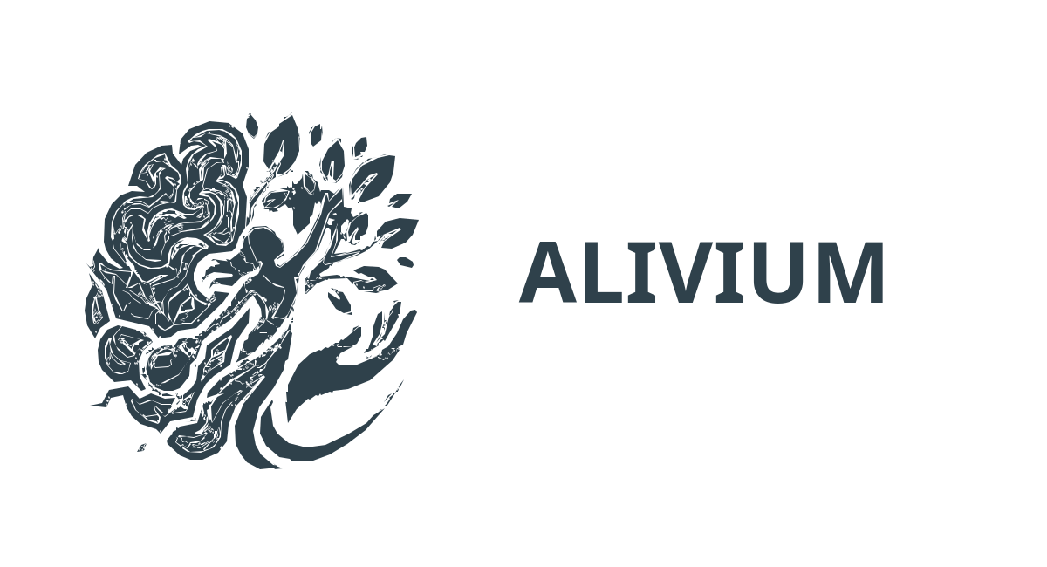
Monocromática escura; indicada quando a reprodução em cores não for possível.

Versão cinza
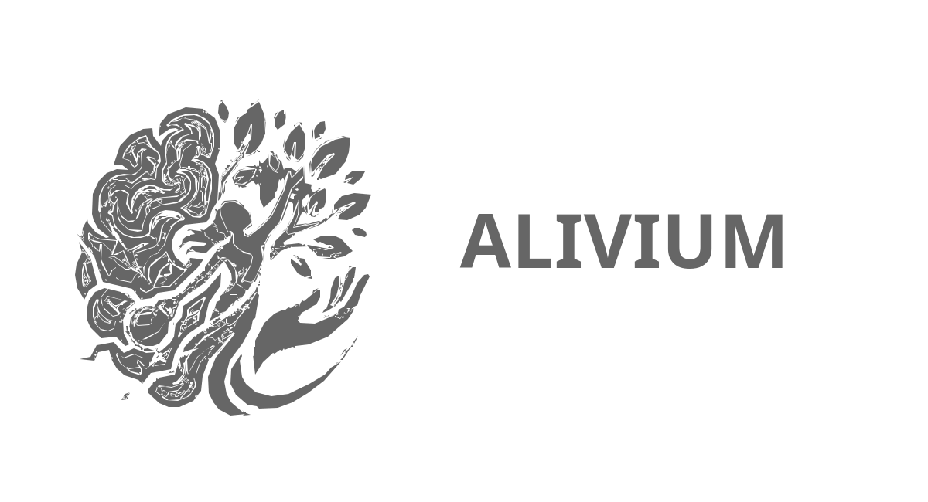
Indicada para materiais com linguagem neutra, documentos e aplicações secundárias.

Versão negativa
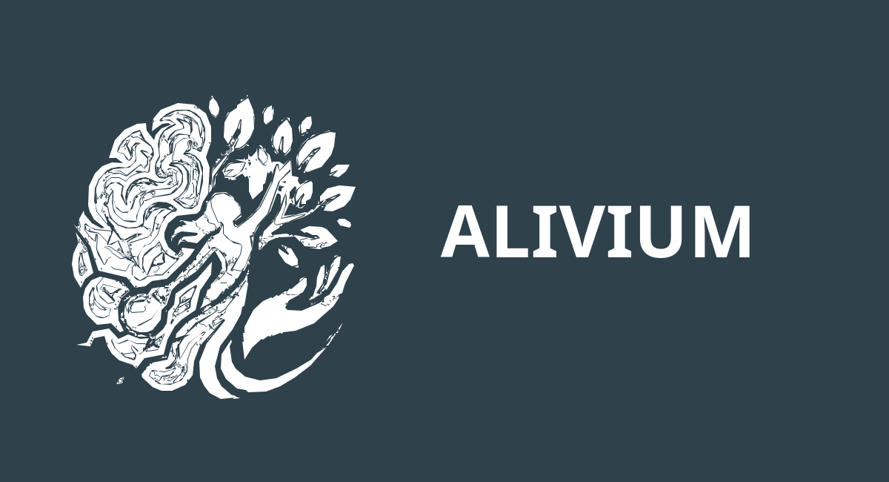
Aplicação em fundos escuros ou áreas de baixo brilho. O contraste deve ser suficiente para preservar a leitura.

7. Versões — cinza, positiva e negativa
As versões abaixo funcionam como alternativas técnicas da mesma assinatura. A escolha deve considerar contraste, legibilidade e contexto de produção; não devem ser usadas para criar novas combinações cromáticas não previstas neste manual.
Cinza | Positiva | Negativa

8. Proibições
Para preservar consistência e reconhecimento, a marca não deve sofrer alterações que descaracterizem sua construção. São proibidos, especialmente:
- distorcer, esticar ou comprimir a proporção do logotipo;
- girar ou inclinar a assinatura sem previsão no manual;
- alterar aleatoriamente as cores do símbolo ou do logotipo;
- aplicar gradientes, sombras, brilhos, contornos ou efeitos não previstos;
- trocar a tipografia do logotipo ou redesenhar suas letras;
- sobrepor a marca a fundos que reduzam a legibilidade;
- recortar, separar ou reorganizar símbolo e logotipo de forma não prevista;
- usar baixa resolução em materiais onde exista a versão vetorial disponível.

9. Padrão de utilização
A identidade deve manter a mesma lógica visual em todos os pontos de contato do Projeto Integrador. Abaixo está uma orientação prática por meio de aplicação.
Aplicação | Versão recomendada | Prioridade | Observação
Site / landing page | Principal ou positiva | Alta | Usar em cabeçalho, rodapé e áreas institucionais; garantir contraste.
Aplicativo / interface | Principal ou positiva | Alta | Preferir o símbolo em locais pequenos, quando a assinatura completa perder legibilidade.
Apresentação do PI | Principal | Alta | Capa, slides institucionais e identificação do projeto.
Documento acadêmico | Cinza ou positiva | Alta | Aplicar com respiro e sem competir visualmente com o conteúdo.
Redes sociais | Principal / símbolo | Média | Avatar: priorizar o símbolo; capa e posts: assinatura completa.
Impressos | Principal ou cinza | Alta | Usar arquivo vetorial e respeitar margem de segurança.
Materiais promocionais | Principal / negativa | Média | Escolher conforme o fundo e manter contraste adequado.

10. Assinatura em diferentes contextos
Quando o espaço horizontal for reduzido, a prioridade é preservar a identificação da marca. O símbolo pode ser utilizado isoladamente em ícones, favicons e avatares, desde que o contexto deixe clara a associação com a ALIVIUM. A assinatura completa deve ser mantida em apresentações, páginas institucionais e peças em que exista espaço suficiente.

11. Diretrizes para o Projeto Integrador
Para a entrega acadêmica, a MIV deve funcionar como uma extensão da proposta do PI: uma identidade consistente ajuda a demonstrar planejamento, comunicação e coerência entre problema, solução e experiência do usuário. Recomenda-se aplicar a marca de forma uniforme na apresentação, protótipo, documentação, telas e materiais de divulgação do projeto.
Importante: este manual documenta a identidade visual apresentada no arquivo vetorial fornecido. Sempre que uma nova peça for criada, deve-se verificar cor, proporção, contraste, área de proteção e versão da assinatura antes da publicação.

12. Checklist rápido de aplicação
- A marca está proporcional, sem deformações?
- A versão escolhida possui contraste suficiente com o fundo?
- A área de proteção foi respeitada?
- A escala mantém a leitura do logotipo e os detalhes do símbolo?
- As cores utilizadas pertencem à paleta definida?
- A tipografia do logotipo foi preservada?
- A aplicação é coerente com o meio: web, app ou impresso?

